REGIONALNY KONKURS O DOLINIE BARYCZY
EDYCJA XXV
„Odkryj Dolinę Baryczy - projektowanie przez dzieci i młodzież szkolną
Wycieczek po regionie”
w ramach Wyjątkowych Inicjatyw Edukacyjnych 2022 (WIE VI edycja)
Organizator konkursu: Stowarzyszenie na Rzecz Edukacji Ekologicznej „Dolina Baryczy”,
Koordynator WIE: Stowarzyszenie „Partnerstwo dla Doliny Baryczy”

Formularz pracy konkursowej
II grupa wiekowa- kl. VII-VIII oraz uczniowie szkół ponadpodstawowych
wykonanie propozycji wycieczki 1- dniowej w oparciu o formularz opracowany dla tworzenia profesjonalnej oferty turystycznej na portalu Odkryj Dolinę Baryczy (dolinabaryczy.travel)

WIE 2022_Odkryj Żmigród i jego zakamarki_ Regionalny Konkurs o Dolinie Baryczy_Antonina Czerniak i Wiktoria Żygadło_ klasa 7_Szkoła Podstawowa im. ks. Jana Twardowskiego w Powidzku

Tytuł spaceru | Odkryj Żmigród i jego zakamarki
krótki opis spaceru, zachęta do skorzystania z wycieczki (pobytu), jak przebiega / program/zaplanowanie czasu/ godziny  max 700 znaków (ze spacjami) | Zapraszamy do okrycia zakamarków Żmigrodu. Zaczniesz od dworca PKP, tu znajduje się pomnik upamiętniający katastrofę kolejową, następnie udasz się na skwer, przy którym jest pomnik lwa. Kolejnym punktem będą ruiny Pałacu Hatzfeldów. W tej samej strefie odwiedzisz też pomnik przyrody, który ma ponad 390 lat. Miejsce, gdzie pójdziesz następnie, to kościół pw. Świętej Trójcy. Później udasz się na Rynek Miejski z posągiem NMP. W drodze powrotnej na stację PKP, zobaczysz kościół św. Stanisława Kostki.  Czas trwania wycieczki około 2,5 godz.
grafika  zdjęcie startowe(w pionie), które będzie się wyświetlało na głównym ekranie  Format: JPG min. rozmiar 817x1415, max. 500 KB  Uwaga! Do ustawienia prawidłowego formatu można użyć programu pixlr.com | 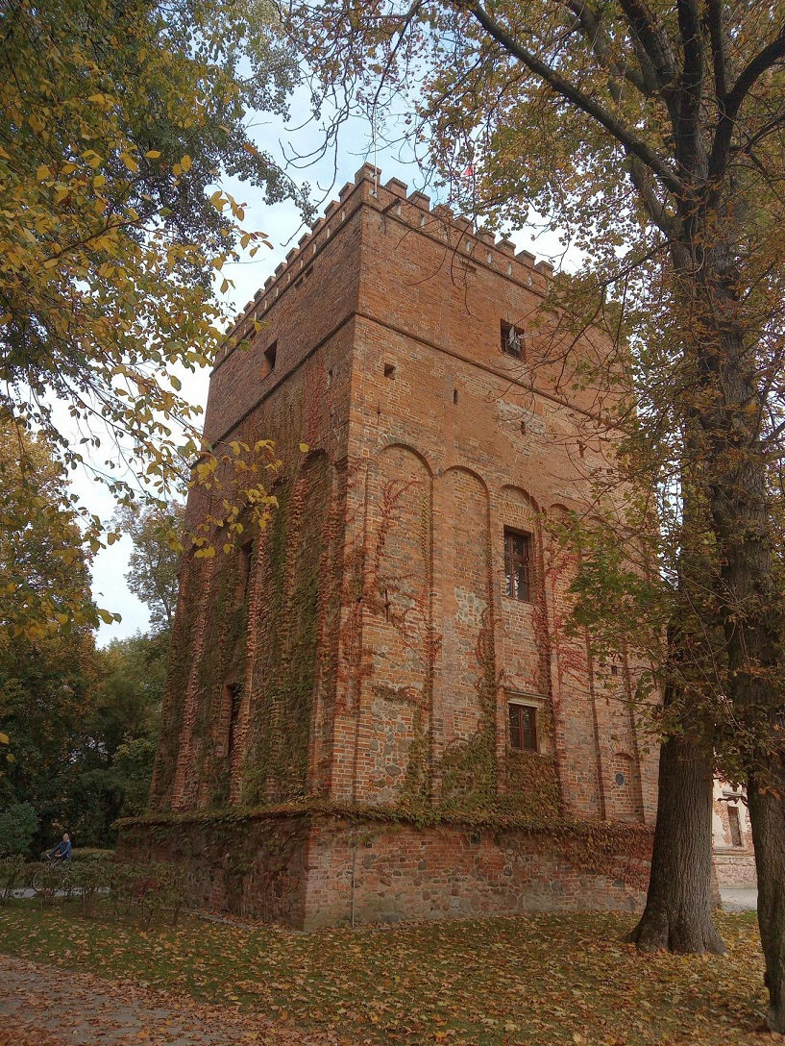
średni czas przejścia/ przejechania (w godz). np. czas zaplanowany na spacer przejazd rowerem | 2,5 godz.
Kategoria  odbiorca  dla rodzin/dla aktywnych/dla szkół/ wpisać właściwe | Dla aktywnych
Typ transportu  pieszo/rowerem- wpisać właściwe | Pieszo
Długość  (w kilometrach) | 5 km
Miejscowości pośrednie  należy wymienić, jeżeli jest więcej niż jedna | Nie dotyczy
Dołącz trasę na mapie – obowiązkowo proszę załączyć osobno GPX w załączniku (skorzystaj z darmowej aplikacji np. Moje Mapy Google | 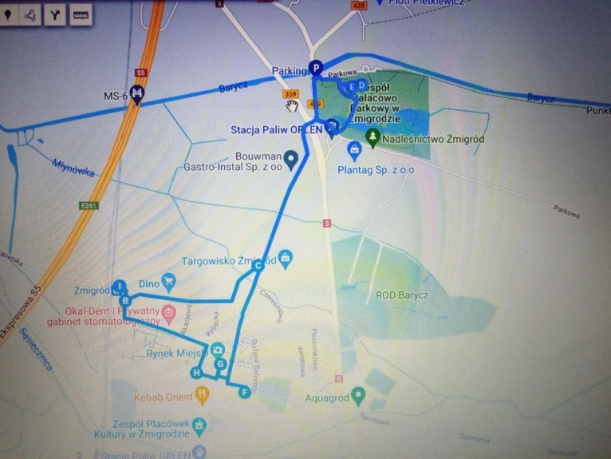
Punkty na mapie (POI)  planowane w ramach programu wycieczki  proszę podać nazwy – jeżeli punkt POI już jest opisany w  aplikacji to nie trzeba go dodatkowo opisywać. Jeżeli nie, należy wypełnić formularz dodatkowego punktu POI (w załączeniu) | Punkt na mapie – każdą nazwę POI z aplikacji proszę wpisać w osobnym wierszu  (punktów może być dowolna ilość) | Plan wycieczki – proszę uzupełnić plan jak dojechać do danego punktu POI, co w danym miejscu jest ciekawego/ charakterystycznego  max. 400 znaków dla każdego punktu
 | Dworzec Kolejowy w Żmigrodzie | Dworzec Kolejowy w Żmigrodzie to doskonałe miejsce do rozpoczęcia wycieczki.  Początki linii kolejowej miały swój początek w 1854 roku, jednak dworzec wraz z całą linią kolejową uroczyście otwarto 17 października 1865 roku.  W 2012 roku stacja kolejowa przeszła gruntowna modernizację.
 | Pomnik Katastrofy Kolejowej | Pomnik mieści się przy parkingu obok dworca PKP. Postawiony został na cześć 9-ciu ofiar katastrofy kolejowej, która miała miejsce 24.07.1955 r. Przyczyną katastrofy było zderzenie pędzącego pociągu z Poznania do Wrocławia z nadjeżdżającą lokomotywą Żmigród-Wąsosz. Na skutek tego zderzenia i wykolejenia się dwóch wagonów zmarło 9 osób, a 56 zostało rannych. Data powstania pomnika – 24.07.2020 r.
 | Pomnik Pamięci | Pomnik Pamięci powstał w hołdzie żołnierzom 27 Wołyńskiej Dywizji Piechoty Armii Krajowej walczących w czasie II Wojny Światowej o wolność Ojczyzny. Został postawiony na pamiątkę 100-lecia Odzyskania Niepodległości na Skwerze Niepodległości, przy ulicy Poznańskiej. Przedstawia dumnego Lwa z tarczą, tarcza posiada napis ,,Semper Fidelis”, co oznacza ,,Zawsze Wierny”. Data powstania – 14.10.2018 r.
 | Pałac | Idąc cały czas ulicą Poznańską, trzeba kierować się nieustannie prosto, następnie skręcić w prawo na ulicę Parkową. Dojdzie się do Ruin Pałacu Hatzfeldów. Rezydencja niestety ucierpiała w 1945 r. w wyniku podpalenia jej przez żołnierzy armii czerwonej. W tym miejscu jest również restauracja.
 | Baszta i Kaplica | Obok Pałacu znajduje się obronna wieża mieszkalna, czyli baszta, która została wzniesiona w 1560 r. Teraz znajduje się w niej Centrum Informacji Turystycznej.  W kaplicy pałacowej odbywały się msze.
 | Park i Dęby | W okalającym ruiny parku znajduje się pomnik przyrody – Dąb Melchior, który ma około 390 lat. Niedaleko niego znajduje się Dąb Katyński, który został posadzony w 2009 r. Nadano mu imię polskiego policjanta zamordowanego w Charkowie – Adama Wyszyńskiego.
 | Kościół pw. Trójcy Świętej w Żmigrodzie | Przy ulicy Kościelnej znajduje się Kościół Rzymskokatolicki pw. Świętej Trójcy. Kościół ma około 415 lat i jest wysoką i potężną budowlą. Powstał na miejscu drewnianej świątyni pw. Najświętszej Marii Panny. W środku możemy podziwiać neogotycki ołtarz główny, barokowe ołtarze boczne, rzeźby oraz barokowe obrazy.
 | Rynek w Żmigrodzie | Po zwiedzeniu Kościoła, warto zobaczyć Rynek Miejski, na którym znajduje się Kolumna Maryi oraz Pręgierz – kolumna z katem. Tutaj można również zatrzymać się na kawę oraz pyszne lody.
 | Kościół św. Stanisława Kostki | Niedaleko Rynku jest Kościół św. Stanisława Kostki. Świątynię wzniesiono w latach 1854–1861, jako kościół ewangelicki. Jest to kościół murowany, zbudowany z cegły. Od strony wschodniej jest umieszczona, wtopiona w korpus, wieża. We wnętrzu można obejrzeć ozdobne stropy belkowe, sklepienia gwieździste oraz wyposażenie z czasów budowy świątyni. Tymczasowo zamknięty ze względów bezpieczeństwa.
 | Dworzec Kolejowy w Żmigrodzie | Powrót na ul. Powstańców Styczniowych, gdzie znajduje się Dworzec PKP. Tutaj kończy się nasza wycieczka po Żmigrodzie.

